## Chủ đề STEM “CHẾ TẠO MÔ HÌNH CẦU TREO”

### 2.1.1. Vấn đề của cuộc sống

|  |
| --- |
| Hình 2.2 Cầu treo tạm bợ [16]Hình 2.1 Cầu treo dân sinh [15] |

Nước ta với địa hình đa dạng nhiều tỉnh miền núi, đặc điểm địa hình phức tạp với nhiều sông, suối việc đi lại của người dân chủ yếu dựa vào đường bộ, nhu cầu xây mới cầu vẫn rất lớn.

Nhằm xóa bỏ tình trạng bị cô lập ở một số vùng, giúp người dân vùng sâu, vùng xa, vùng đồng bào dân tộc thiểu số (DTTS) đi lại thuận tiện. Những cây cầu dân sinh sẽ giúp người dân vùng nông thôn, vùng đặc biệt khó khăn, chủ yếu là đồng bào DTTS, đi lại thuận lợi hơn, giảm nguy cơ tai nạn đuối nước, giúp giao thương hàng hóa, tạo đà phát triển kinh tế vùng...Con suối không chỉ gây trở ngại về giao thông mà còn là rào cản phát triển kinh tế - xã hội của nhiều hộ dân trong thôn. Do đường sá đi lại hay ngập lụt, lầy lội, cầu tre thì trơn, học sinh đi học rất vất vả và nguy hiểm, cho nên nhiều hôm các em phải nghỉ học, con đường đến với con chữ của các bạn nhỏ nơi đây gặp phải rất nhiều khó khăn. Vì thế cầu treo có ý nghĩa to lớn với người dân các buôn bản, người dân trong thôn sẽ không còn nỗi lo tai nạn khi qua suối, trẻ em vẫn có thể tới trường mỗi khi mưa lũ về. Cây cầu cũng là yếu tố quan trọng giúp người dân trong thôn phát triển kinh tế - xã hội, giao lưu hàng hóa, xây dựng cuộc sống ngày càng no ấm.

Xây dựng cầu dân sinh là việc làm hết sức cấp thiết, đáp ứng sự mong mỏi của người dân tại các địa phương vùng sâu, vùng xa, vùng đồng bào DTTS.

### 2.1.2. Kiến thức Vật Lý liên quan đến chủ đề STEM (Science)

Các cây cầu treo được chế tạo từ việc áp dụng những kiến thức khoa học: Vật Lý, Toán, Địa Lý. Những kiến thức Vật lý được áp dụng trong chủ đề gồm:

1. **Cân bằng vật rắn chịu tác dụng của hai lực**

Điều kiện cân bằng của một vật rắn chịu tác dụng của hai lực [1-tr.109]:

$$\vec{F_{1}}+\vec{F_{2}}=\vec{0}$$

Có nghĩa là:

F1=F2 hai lực tác dụng vào cùng một vật rắn có cùng độ lớn

$\vec{F1}=-\vec{F2}$ hai lực tác dụng vào cùng một vật rắn cùng phương và ngược chiều nhau.

Nếu ta xét cầu treo như một chiếc võng ta thấy trọng tải các phương tiện lưu thông và trọng tải tĩnh của cầu sẽ tác dụng lên cáp khiến cầu có xu hướng bị kéo gãy đổ vào trong. Vậy nên việc cân bằng chất rắn vô cùng quan trọng. Để cầu được giữ cân bằng thì phải xây dựng mố neo nặng và chắc. Sao cho lực giữ của mố neo lơn hơn lực kéo của cáp.

Đây là kiến thức giúp ta có thể thi công mố neo cho cây cầu.

1. **Momen lực (liên quan tới mặt cầu)**

Momen lực [1-tr.102]:

Momen lực đối với một trục quay là đại lượng đặc trưng cho tác dụng làm quay của lực và được đo bằng tích của lực với cánh tay đòn của nó.

**M = F.d**

Trong đó : M là momen lực (N.m).

F là lực tác dụng lên vật (N).

d là cánh tay đòn của lực (m).

Điều kiện cân bằng của một vật có trục quay cố định (quy tắc momen lực

Muốn cho một vật có trục quay cố định ở trạng thái cân bằng thì tổng các momen lực có xu hướng làm vật quay theo chiều kim đồng hồ phải bằng tổng các momen lực có xu hướng làm vật quay ngược chiều kim đồng hồ.

Khi gió thổi thì sẽ làm cầu treo chuyển theo chiều gió. Đây chính là lực momen và làm cầu chuyển động. Ta phải tính toán lực này để lắp đặt hệ thống thông gió hay làm trụ cầu chắc chắn để tránh dao động ngang khi gió thổi.

1. **Áp lực**

Áp lực là lực tác động trên diện tích bề mặt của một vật. Lực ép vuông góc với diện tích bề mặt chịu lực.

$F_{A}$ = $\frac{F}{A}$

Trong đó: FA: Áp lực (N/m2)

F: Lực Newton (N)

A: Diện tích bề mặt (m2)

Khi các xe đi qua cầu, trọng tải của xe đã gây ra một lực nén tác dụng lên trụ cầu, lực này được tính dựa theo công thức áp lực ở trên.

Để chịu được lực nén được cung cấp bởi các dây cáp chính từ cả hai phía, các tháp cần phải cực kỳ vững chắc và ổn định ở chân đế. Hay các tháp cầu phải được xây dựng ở phần chân đế to, rộng và được khoan sâu xuống đất.

1. **Lực căng sợi dây**

Các lực chính trong một cây cầu treo là lực căng trong dây cáp và lực nén trong tháp... Trọng lượng được chuyển bằng dây cáp đến các tháp, từ đó chuyển trọng lượng đến các neo ở hai đầu cầu, sau đó cuối cùng xuống đất.Cácdây cáp được kéo dài theo nghĩa đen từ trọng lượng của cây cầu và lưu lượng của nó khichúng chạy từ neo đến neo. Các mố neo cũng bị căng, nhưng vì chúng giống như các tòa tháp được giữ chắc chắn trên trái đất, cho nên sự căng mà chúng bị tác dụng đều tiêu tan.

1. **Lực ma sát** [1-tr.79]:

Ta thấy rằng trong quá trình vận hành cầu treo, điểm tì giữa tháp cầu bị dây cáp tác dụng lên, lực này là lực ma sát. Nó làm mòn dây cáp vì vậy trong thực tế hệ thống dây cáp sẽ được lắp đặt thiết bị hút chân không để đảm bảo lực ma sát là nhỏ nhất tránh mòn dây cáp dẫn đến đứt dây. Ngoài ra các kĩ sư còn sử dụng biện pháp lắp các trục lăn để hệ thống cáp chủ hoạt động như một chiếc ròng rọc khổng lồ. Điều này giúp giảm ma sát (ma sát trượt lớn hơn hệ số ma sát lăn).

### 2.1.3. Giải pháp kỹ thuật (Engineering)

Thiết kế mô hình cầu treo

* *Cấu tạo mô hình cầu treo:*

Mô hình gồm các bộ phận sau:

* Cáp chủ
* Trụ cầu
* Mố neo (trụ bờ)
* Hệ mặt cầu

##### Hình 2.1 Cầu treo qua suối

* Hệ thống dây cáp

|  |
| --- |
| Hình 2.2 Cầu đá |

* Chế tạo khung cầu:

- Phương án 1: Khung được treo trên dây

+ Áp dụng: Khi cây cầu dài

+ Vật liệu: Gỗ, tre, bê tông, thép, đá

* Chế tạo mặt cầu:

- Vật liệu: Bê tông, nhựa đường, gỗ

- Yêu cầu: Có ma sát lớn

- Phương án 2: Khung dạng phẳng hoặc cong lên.

+ Áp dụng: Khi cây cầu ngắn.

##### Hình 2.3 Cầu tre

+ Vật liệu: Gỗ, tre, bê tông, thép, đá.

- Phương án 3: Khung cầu được đặt trên trụ đỡ

+ Áp dụng: Khi cây cầu dài

+ Vật liệu: Gỗ, tre, bê tông, thép, đá

|  |
| --- |
|  |
|  |

* *Thiết kế số liệu cụ thể cho mô hình:*
* Chiều dài cây cầu: 60cm
* Chiều rộng cầu: 7cm
* Chiều cao: 30cm
* Khoảng cách giữa 2 tháp cầu: 30cm
* Khoảng cách từ mặt cầu lên đỉnh tháp: 15cm
* Khoảng cách từ tháp đến mố neo: 12-15cm
* *Danh sách vật liệu:*

Chọn vật liệu chính dùng làm mô hình là que kem bằng gỗ, dây thép. Do đặc tính của que kem, dẹt, độ dày vừa phải phù hợp với việc làm hệ thống mặt cầu. Dây thép thì chắc, cứng đảm bảo thay thế cho dây cáp của cầu treo.

###### Bảng 2.1 Vật liệu và dụng cụ cần thiết để làm mô hình

| **STT** | **Tên vật liệu** | **Số lượng** | **Công dụng vật liệu** | **Hình minh họa vật liệu** |
| --- | --- | --- | --- | --- |
| 1 | Que kem gỗ | 100 chiếc | Dung làm hệ mặt cầu | Hình 2.4 Que kem gỗ |
| 2 | Tre nhỏ | 1 cây | Dùng để làm làm trụ cầu | Hình 2.5 Vật liệu tre |
| 3 | Dây thép nhỏ | 30 m | Dùng buộc cố định khung cầu. | Hình 2.6 Vật liệu thép |
| 4 | Gỗ mỏng | 1 tấm | Dùng để làm đế cho mô hình. | Hình 2.7 Vật liệu gỗ |
| 5 | Đinh | 5 chiếc | Dùng để làm mố neo giữa cho cầu cân bằng | |  |  | | --- | --- | | |  | | --- | | Hình 2.8 Đinh | | |
| 6 | Kéo cắt thép, que kem gỗ | 1 | Cắt thép và gỗ thành những đoạn vừa dùng. | |  | | --- | | Hình 2.9 Kéo cắt thép | |
| 7 | Búa | 1 | Cố định đinh vào tấm gỗ  (đế) để giữ đinh. | |  | | --- | | Hình 2.10 Búa | |
| 8 | Súng bắn keo | 1 | Nối các mấu, gắn chân trụ với phần đế. | |  | | --- | | Hình 2.11 Súng bắn keo | |
| 9 | Thước kẻ | 1 | Để đo các thông số kĩ thuật. | |  | | --- | | Hình 2.12 Thước kẻ | |

* *Quá trình chế tạo mô hình cầu treo.*

|  |  |
| --- | --- |
| *- Bước 1: Mố neo*  Dùng búa cố định mố neo bằng đinh (khối gỗ có kích thước 15-10-2cm) vào tấm đế bằng gỗ làm như vậy với mố neo còn lại. | Hình 2.13 Ảnh mố neo |
| *- Bước 2: Dựng trụ cổng*  Đánh dấu vị trí các trụ cổng lên tấm đế gỗ. Sau đó dùng đinh cố định vào tấm gỗ. Tiếp đến ta dùng các thanh tre nhỏ kẹp cố định các trụ cầu, giúp trụ cầu cân, không bị lệch và chắc chắn hơn. Buộc các thanh tre bằng dây thép nhỏ. Sau đó dùng thanh tre dài 60cm để làm thân cầu, ta cho thanh tre lên 2 mố trụ cầu và buộc vào trụ cầu. | Hình 2.14 Ảnh trụ cổng |
| *- Bước 3: Dây cáp chủ*  Đóng 4 chiếc đinh vào 2 bên mố neo. Sau đó dùng dây thừng nối từ mố trụ neo bên này sang mố neo bên kia. Chú ý tạo độ võng cho dây thừng. Lấy trung điểm của 2 dây cáp để làm độ võng cực đại, giúp cân cầu. Thực hiện tương tự với bên còn lại. | Hình 2.15 Hệ thống dây cáp chủ |
| *- Bước 4: Lắp hệ thống dây cáp dọc*  Dùng dây thép và tre nhỏ nối dây cáp chủ với mặt câù sao cho hệ thống dây cáp vuông góc với mặt cầu, khoảng cách giữ các dây cáp dọc là cách đều nhau. | **Hình 2. 16 Ảnh hệ thống dây cáp dọc** |
| *- Bước 5: Lắp đặt hệ thống mặt cầu*  Lấy các que kem gỗ gắn vào mặt cầu, dùng dây thừng nhỏ để cố định chúng vào mặt cầu. Trong quá trình làm phải để khe hở nhỏ giữa các que kem (sự giãn nở nhiệt) | **Hình 2. 17 Ảnh mô hình hoàn chỉnh** |

***Sản phẩm hoàn chỉnh mô hình cầu treo:***

* *Thử nghiệm mô hình:*

###### Bảng 2.2 Kết quả thử nghiệm mô hình

|  |  |
| --- | --- |
| **Lần đo** | **Trọng tải qua cây cầu( kilogram)** |
| 1 | 6 kg |
| 2 | 7 kg |
| 3 | 8 kg |
| 4 | 9 kg |
| 5 | 10 kg |

***Kết luận:*** *Cây cầu khá chắc chắn và chịu được trọng lượng lớn. Qua 5 lần thử nghiệm ta thấy khi cho 10kg lên cầu thì cầu vẫn rất kiên cố. Tuy nhiên, đây là thử nghiệm với khối lượng tịnh, còn trong thực tế là trọng lượng chuyển động trên cầu là động.*

*-Càng cho thêm các vật nặng lên cầu thì dây cáp càng căng, điều này chứng tỏ lực căng dây càng lớn. Nếu trọng lực của các vật nặng lớn hơn lực căng dây thì cáp sẽ bị đứt và cầu sẽ bị gãy.*

### 2.1.4. Kiến thức toán học (Maths)

Sử dụng kiến thức toán học phổ thông:

- Số học: Tỉ lệ, phần trăm… để tính toán chiều dài cây cầu, tỷ lệ chiều dài khung cầu…

- Hình học và đo lường: Tam giác, tứ giác, hình đối xứng, hình khối… để thiết kế cây cầu đối xứng, trụ cầu dạng hình trụ, dây treo dạng parabol…

## 2.2. Mục tiêu dạy học chủ đề STEM “Cầu treo”

Các biểu hiện năng lực giải quyết vấn đề và sáng tạo của HS:

- NL1: Phát hiện và làm rõ vấn đề cần giải quyết khi chế tạo cầu treo.

- NL2: Phân tích và lựa chọn kiến thức để vận dụng vào xây dựng cầu treo.

- NL3: Đề xuất một số giải pháp để xây dựng cầu treo.

- NL4: Thiết kế bản vẽ mô tả phương án chế tạo mô hình cầu treo.

- NL5: Vận hành, thử nghiệm mô hình cầu treo.

- NL6: Tổ chức hoạt động (lắng nghe, sắp xếp thời gian và thực hiện kế hoạch hợp lý).

- NL7: Phát triển năng lực tư độc lập (phản biện và bảo vệ chính kiến của bản thân).

## 2.3. Tiến trình tổ chức dạy học chủ đề STEM “cầu treo”

Xây dựng tiến trình dạy học chủ đề STEM “cầu treo” thành hai tiết. Mỗi tiết có thời lượng 45 phút:

**Tiết 1: Tìm hiểu và thiết kế bản mô hình “cầu treo”**

**Hoạt động 1: Tìm hiểu vấn đề cuộc sống**

*1. Mục đích:*

- NL1: Phát hiện và làm rõ vấn đề cần giải quyết khi chế tạo cầu treo.

*2. Nội dung:*

- Cho học sinh quan sát một số hình ảnh, video và bài báo tư liệu về cầu treo. (*Hình 2.20* và *Hình 2.21)*

- HS xem video về cầu khỉ hoặc cầu ở miền núi và thảo luận:

* Cây cầu có an toàn không?
* Giải thích tại sao cây cầu không an toàn?

- GV tổ chức HS thảo luận nhóm trả lời câu hỏi.

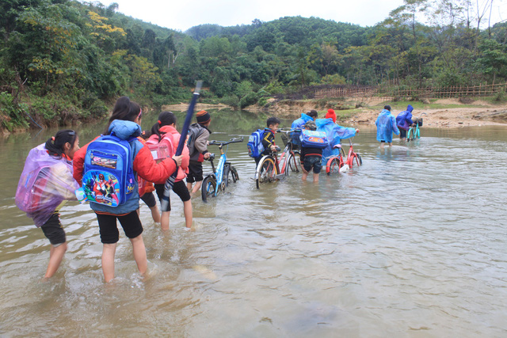

**Hình 2.20 Học sinh lội suối đi học [17]**

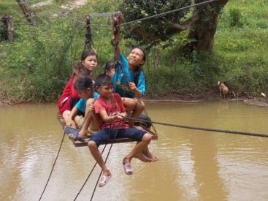

**Hình 2.18 Ròng rọc qua suối [18]**

*3. Sản phẩm:*

Lời giải thích:

* Cây cầu có an toàn không?

Cây cầu không an toàn do HS/người dân dễ bị trượt chân rơi xuống.…

* Giải thích tại sao cây cầu không an toàn?

Do mặt cầu bé, dùng thân tre/gỗ tròn dễ gây trượt chân.

Cầu đung đưa khi đi qua nên dễ bị ngã.

*4. Đánh giá và kết luận:*

- GV nhận xét lời giải thích của HS.

- GV nêu vấn đề: Thiết kế mô hình cây cầu an toàn giúp các bạn qua sông/suối.

**Hoạt *động 2: Hình thành kiến thức nền***

*1.Mục đích:*

- NL2: Phân tích và lựa chọn kiến thức để vận dụng vào xây dựng cầu treo.

- NL7: Phát triển năng lực tư độc lập (phản biện và bảo vệ chính kiến của bản thân).

*2. Nội dung:*

- Cá nhân HS tìm hiểu kiến thức trong SGK vật lí 10 và trên mạng về: Lực, Áp suất (áp lực), Đòn bảy và momen lực, Lực ma sát…

- GV tổ chức HS làm việc nhóm thảo luận về kiến thức liên quan tới xây cầu.

*3. Sản phẩm:*

- Bản báo cáo kiến thức khoa học liên quan.

*4. Đánh giá và kết luận:*

- GV nhận xét về bản báo cáo kiến thức khoa học. Định hướng HS vận dụng kiến thức để đưa ra bản thiết kế cầu:

(1) Cây cầu vững chắc, độ bền lâu dài

(2) Sử dụng vật liệu an toàn, thân thiện môi trường và rẻ

(3) Có tính thẩm mĩ

**Hoạt động 3: Thiết kế mô hình cầu treo và giải thích**

*1. Mục đích:*

- NL3: Đề xuất một số giải pháp để xây dựng cầu treo.

- NL4: Thiết kế bản vẽ mô tả phương án chế tạo mô hình cầu treo.

*2. Nội dung:*

- Nhóm HS đưa ra các bản thiết kế cây cầu. Vận dụng kiến thức giải thích được bản thiết kế.

- Cho học sinh sẵn vật liệu dùng cho mô hình : gỗ, thép, dây thừng …

- GV tổ chức các nhóm thảo luận lựa chọn bản thiết kế tối ưu, giải pháp phù hợp để làm cầu.

*3. Sản phẩm:*

- Bản thiết kế cầu trên giấy:

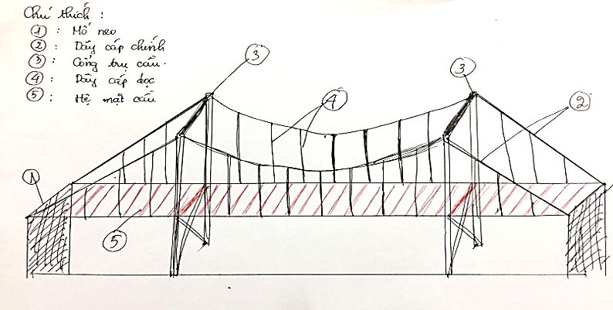

**Hình 2. 19 Bản thiết kế cầu treo**

+ Cầu dạng phẳng hoặc cong lên

+ Khung cầu đặt trên trụ đỡ

+ Khung cầu được treo lên

- Thết kế mặt cầu đảm bảo: Mặt cầu kiên cố, đủ ma sát, không bị lắc.

- Thiết kế khung cầu: Dùng thép, gỗ, bê tông…

- Giải thích lý do thiết kế:

+ Cầu đối xứng để lực nén xuống trụ cầu. Cầu dễ cân bằng.

+ Cầu làm cong lên để tăng độ chịu lực.

+ Móng trụ cầu làm rộng để giảm áp lực xuống đất.

+ Dây treo cầu xoắn lại để tăng độ bền…

*4. Đánh giá và kết luận:*

GV nhận xét, đánh giá bản thiết kế. Chấp vấn về bản thiết kế:

C1. Cách làm cho mặt cầu nằm ngang?

C2. Cách xác định trụ cầu thẳng đứng?

C3. Cách làm giảm khối lượng cây cầu?

**Tiết 2: Thực hành chế tạo mô hình “cầu treo”**

**Hoạt động 4: Chế tạo và thử nghiệm mô hình “cầu treo”**

*1. Mục đích:*

- NL5: Vận hành, thử nghiệm mô hình cầu treo.

*2. Nội dung:*

- Nhóm HS chế tạo mô hình cầu theo bản thiết kế bằng các vật liệu như gỗ, thép, bìa cát tông, xốp…

+ Trụ đỡ: Dạng vòm, đặt vật nặng lên để kiểm tra độ chịu lực.

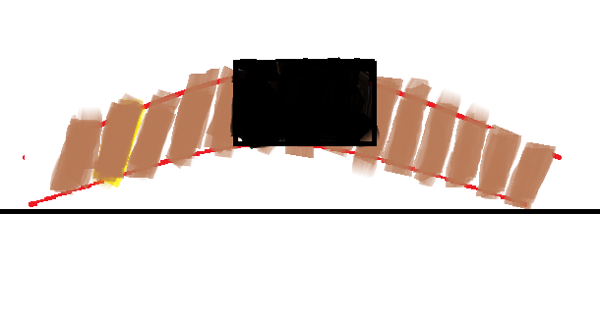

**Hình 2. 20 Mô Phỏng độ chịu lực**

+ Thanh đỡ: Để nghiêng, nằm ngang kiểm tra độ chịu lực.

+ Trụ cầu: Có móng rộng hoặc cắm sâu xuống đá để kiểm tra độ chịu lực…

+ Trụ cầu: Có móng rộng hoặc cắm sâu xuống đá để kiểm tra độ chịu lực…

- Thử nghiệm độ bền cây cầu, dây cầu, trụ đỡ…

+ Dây treo: Dùng dây chỉ/dù, treo các quả nặng. Xoắn 2 sợi với nhau, treo số quả nặng gấp 2, 3… để thử độ bền.

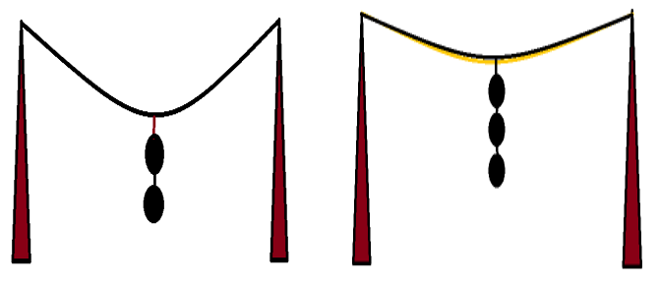

##### Hình 2. 21 Mô phỏng thử nghiệm

- GV tổ chức, hướng dẫn HS thực hiện chế tạo mô hình

*Lưu ý:* Trong hoạt động này, giáo viên cần quản lý, phổ biến, nhắc nhở học sinh cách sử dụng các vật dụng, tuân thủ đúng quy tắc an toàn khi sử dụng một số vật dụng có tính sát thương như: sử dụng máy cưa, máy khoan, dao, kéo, đục, búa, súng bắn keo…

*3. Sản phẩm:*

- Mô hình cây cầu

- Thử nghiệm: Bảng số liệu thử nghiệm độ bền của cây cầu khi để thêm vật nặng. Kiểm tra độ rung lắc, độ lún…

*4. Đánh giá và kết luận:*

- GV nhận xét, đánh giá mô hình cầu.

**Hoạt động 5: Trình bày, giới thiệu mô hình cầu treo**

*1. Mục đích:*

- NL6: Tổ chức hoạt động (lắng nghe, sắp xếp thời gian và thực hiện kế hoạch hợp lý).

*2. Nội dung:*

- HS trình bày và giới thiệu sản phẩm trong buổi triển lãm.

- GV tổ chức các nhóm thuyết trình sản phẩm.

*Bước1. Thuyết trình về mô hình cầu treo:* Giáo viên tổ chức cho các nhóm lần lượt thuyết trình về mô hình cầu treo. Các nhóm cần chỉ ra: nguyên lý cấu tạo, nguyên lý hoạt động, cách chế tạo, công dụng của mô hình cầu treo; đặc biệt chỉ ra các khó khăn và biện pháp giải quyết.

*Bước 2. Phản biện, góp ý:* Giáo viên tổ chức cho các nhóm phản biện, nhận xét, góp ý về mô hình sản phẩm và phần trình bày của nhóm khác.

*Bước 3. Đánh giá báo cáo sản phẩm*: Giáo viên và học sinh dựa vào bảng tiêu chí đánh giá sản phẩm để đánh giá sản phẩm cho từng nhóm.

###### Bảng 2.3 Tiêu chí đánh giá sản phẩm

|  |  |  |  |  |
| --- | --- | --- | --- | --- |
| **STT** | **Mục đánh giá** | **Tiêu chí** | **Điểm tối đa** | **Điểm đánh giá** |
| 1 | Mô hình cầu treo | Hoàn thiện mô hình hoàn chỉnh | 20 |  |
| 2 | Chỉ ra được kiến thức vật lí sử dụng trong mô hình cầu treo | 10 |  |
| 3 | Thử nghiệm mô hình thành công (chịu được trọng tải 10kg, dây cáp đủ chắc chắn) | 10 |  |
| 4 | Cây cầu có tính thẩm mĩ | 10 |  |
| 5 | Thuyết trình | Chỉ rõ được cấu tạo | 10 |  |
| 6 | Nêu được quy trình chế tạo mô hình | 10 |  |
| 7 | Phong thái tự tin, nói lưu loát | 10 |  |
| 8 | Giải đáp đúng câu hỏi đến từ các nhóm khác | 10 |  |
| 9 | Hoạt động nhóm | Các thành viên hăng hái xây dựng ý kiến và tham gia chế tạo mô hình | 10 |  |
| **Tổng** | | | 100 |  |

*3. Sản phẩm:*

- Bản thuyết trình về sản phẩm.

*4. Đánh giá và kết luận:*

- Giáo viên quan sát quá trình hoạt động thuyết trình và thảo luận của học sinh rút ra nhận xét, đánh giá quá trình tham gia hoạt động của từng nhóm.

- Rút ra kết luận bài học và những khó khăn, lưu ý cần thiết khi thực hiện mô hình.

- Giáo viên dựa vào điểm tiêu chí đánh giá sản phẩm, và quá trình tham gia hoạt động để khen thưởng khích lệ các nhóm hoàn thành tốt nhiệm vụ và động viên các nhóm chưa hoàn thành tốt.

